兴国县中心城区初中五校联盟2019届初三联考
物 理 试 卷
说明：1．本卷共有四大题，26小题，全卷满分100分，考试时间为90分钟．
- 请将答案写在答题卡上，否则不给分．
一、填空题(共20分．每空1分．)
- 在探索物理的过程中，同学们学习了很多物理定律，请你写出两个你最熟悉的定律 定律和 定律。
- 能量既不能创造，也不会消灭，当能量从一个物体 到另一个物体或从一种形式转化为另一种形式时，总量不变．能量的转化和转移具有 性．
- 电视节目《非遗公开课》上口技表演者模仿各种鸟鸣声，他主要是模仿各种鸟声的__________，表演者的声音通过__________传入现场观众的耳朵．
- 如图1所示，小齐从竖直放置的高2 m、宽1 m的衣帽镜前路过。小齐身高1.5m，他在镜中的像高________m；当他沿着与镜面平行方向水平移动1 m后，他在镜中的像大小_______(选填“变大”“不变”或“变小”).
- 如图2所示，某移动电源(俗称充电宝)有两个输出端，通过电源线可以单独或同时为移动设备充电，这两个输出端的连接方式是__________(选填“串联”或“并联”)；通常情况下，家庭电路中控制用电器的开关要连接在________(选填“火线”或“零线”)和用电器之间．
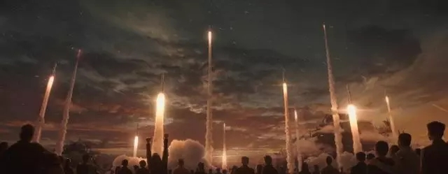
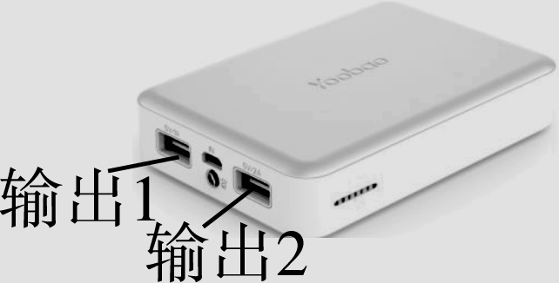
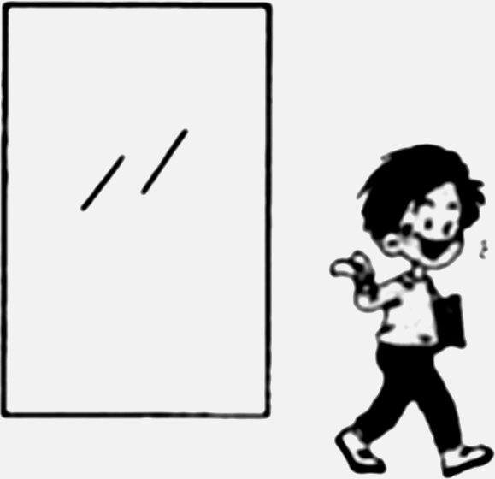
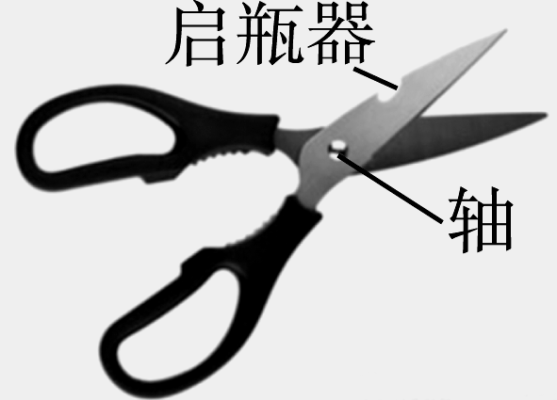
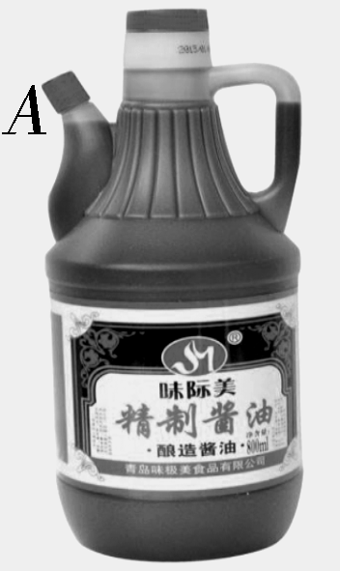
图1
图2
图3
图4
图5

- 如图3所示的多功能剪刀，做启瓶器使用时，它是一个______(选填“省力”“费力”或“等臂”)杠杆；做挤压钳使用时，挤压齿做的尖锐，这样可以增大________，容易把果壳挤破．
- 如图4所示，小婷在酱油瓶(未开封)的密闭嘴A处扎一个小孔，发现酱油很难倒出来，原因是瓶内气体压强______大气压，解决措施是在瓶盖处再扎个小孔，使瓶身和瓶嘴构成________．
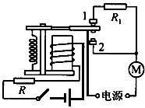
- 如图5所示，是电影《流浪地球》中的一幅场景。地球自西向东自转，为了使地球刹车，地球发动机的喷射方向就偏向东方，这是利用了物体间力的作用是_______的。最终，地球在发动机的作用下停止了自转，说明力可以改变物体的_________．
图6
- 3D打印技术可以使钛合金粉末在高能激光的作用下， (选填“吸收”或“放出”)热量， (填物态变化名称)成液态，然后将其按构件形状冷却成型．
- 如图6所示，是某种电梯的部分控制电路，R是一个压敏电阻，小琛发现：该电梯上有人时运动得快，没人时运动得慢．他进行了如下分析：通电后电磁铁的上端是 (选填“N”或“S”)极，当有人走上电梯后，压敏电阻的阻值减小，电磁铁的磁性变强，使衔铁与触点2接触，通过电动机的电流______ （选填“变大”或“变小”），电动机转速变快，使电梯运动变快．
二、选择题(共26分．把你认为正确选项的代号填涂在答题卡的相应位置上.第11～16小题，每小题只有一个正确选项，每小题3分；第17、18小题为不定项选择，每小题有一个或几个正确选项，每小题4分.全部选择正确得4分，不定项选择正确但不全得1分，不选、多选或错选得0分）
- 估测”是物理学中常用的一种方法，下列数据中，最接近实际情况的是（ ）
A．冬天洗澡水的温度约为75℃ B．人正常步行的速度为约为4.6m/s
C．家用液晶电视的额定功率约为100W D．电饭锅正常工作0.1h消耗的电能约为3600 J
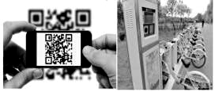
- 如图7所示，小宏和爸爸骑共享单车外出游玩。取车时爸爸用手机摄像头扫描共享单车的二维码后自动开锁，下列说法中错误的是（ ）
图7
A．手机扫描二维码时，二维码位于摄像头二倍焦距以内
B．单车的车头相当于一个轮轴，可以起到省力作用
C．手机扫描二维码自动开锁，是利用电磁波来传递信息
D．单车轮胎表面有凹凸不平的花纹是为了增大摩擦
- 如图8所示的光学现象中，说法正确的是（ ）
A. 图甲中，漫反射的光线杂乱无章，只有部分光线遵循光的反射定律
B. 图乙中，太阳光通过棱镜射到白屏上，光屏上就形成一条白色的光带
C. 图丙中，小孔成的像是倒立的虚像，说明光通过小孔是沿直线传播的
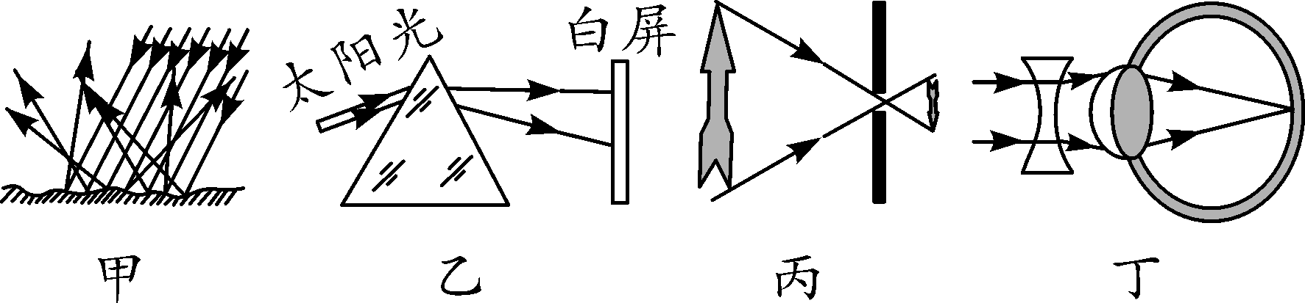
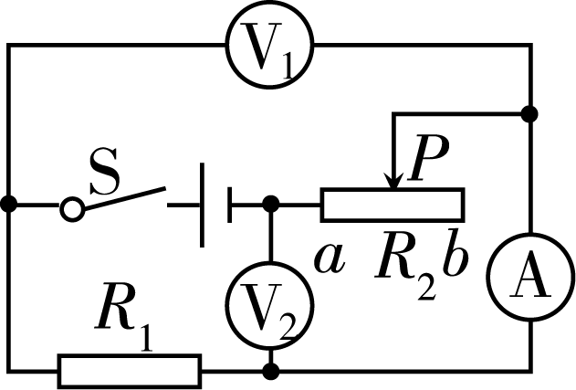
D. 图丁中，人眼配戴的凹透镜可以矫正近视眼
图8
图9

- 如图9所示电路中，电源两端电压保持不变，R₁为定值电阻，R₂为滑动变阻器。闭合开关S后，滑动变阻器滑片P从b向a移动的过程中( )
A．电流表 的示数变大，电压表 的示数与电流表 的示数之比变大
B．电流表 的示数变大，电压表 的示数与电流表 的示数之比变小
C．电压表 的示数变大，电路消耗的总功率变小
D．电压表 的示数变小，电路消耗的总功率不变
A
V₁
V₂
A
A
A
V₁
V₂

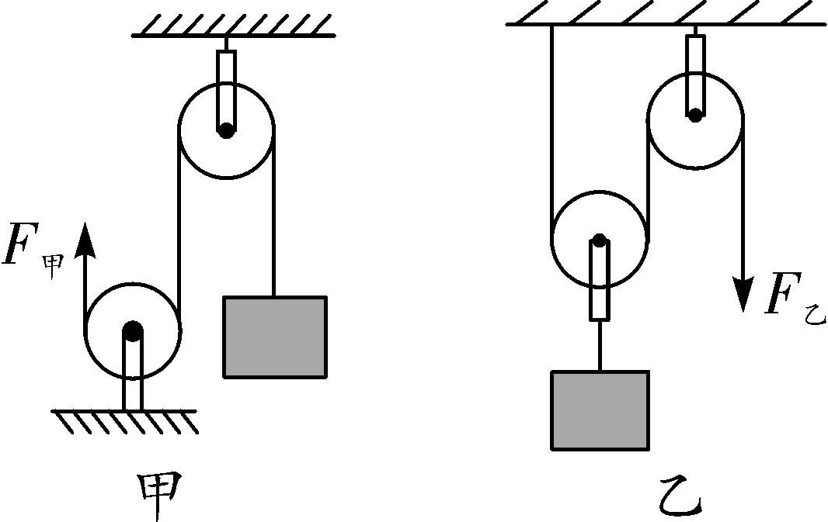
- 如图10甲、乙是由相同的滑轮组成的滑轮组，甲乙两人分别用两装置在相等时间内将质量相等的重物匀速提升相同的高度．空气阻力、轴间摩擦、滑轮和绳子的质量均不计，则下列说法正确的是（ ）
图10
A. 甲的拉力是乙的拉力的2倍
B. 甲拉绳子的速度大小是乙拉绳子速度的2倍
C. 甲拉绳子的功率小于乙拉绳子的功率
D. 如果考虑滑轮的质量，图甲装置的机械效率比图乙的小

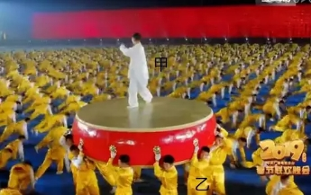
- 如图11所示，是2019年春晚节目《少林魂》的截图。下面说法正确的是（ ）
乙
甲
图11
A．甲对鼓的压力和乙对鼓的支持力是一对平衡力
B．乙对鼓的支持力和鼓对乙的压力是一对相互作用力
C．鼓对甲的支持力和鼓对乙的压力是一对相互作用力
D．甲对鼓的压力和鼓对甲的支持力是一对平衡力
- 学习物理要善于归纳和整理，以下是小欣同学整理的学习笔记，其中错误的是（ ）
A．密度、热值、比热容都与物质本身有关
B．导体的电阻与导体两端的电压、导体中的电流大小都有关
C．电流、速度、电功率都是采用比值法定义的物理量
D．电炉、电饭锅、笔记本电脑都是利用电流的热效应来工作的
- 转换法是物理学中常用的一种方法。如图12所示的实验中，用到了转换法的是（ ）
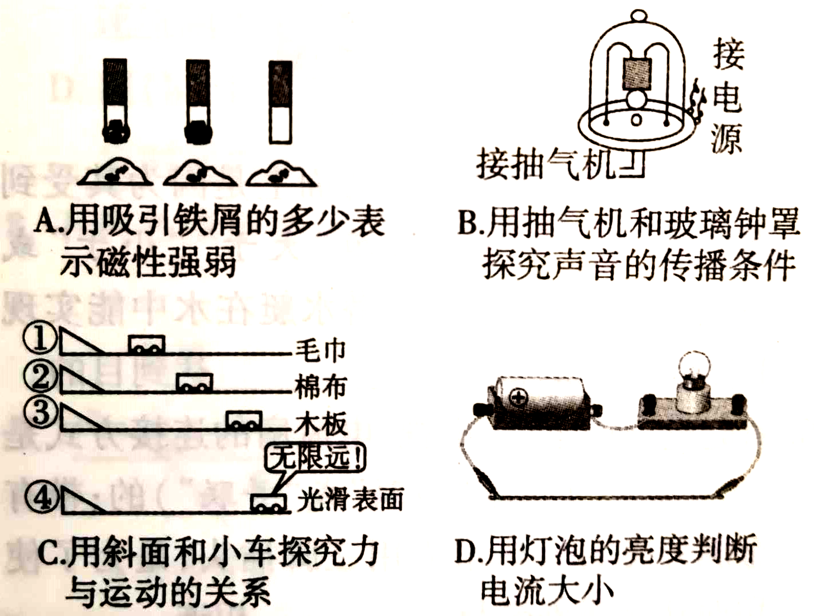
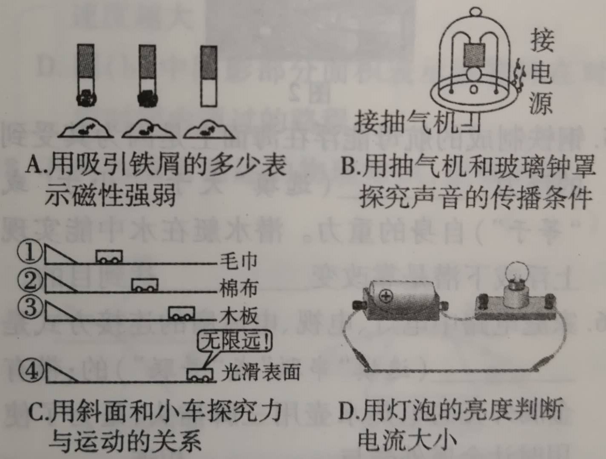
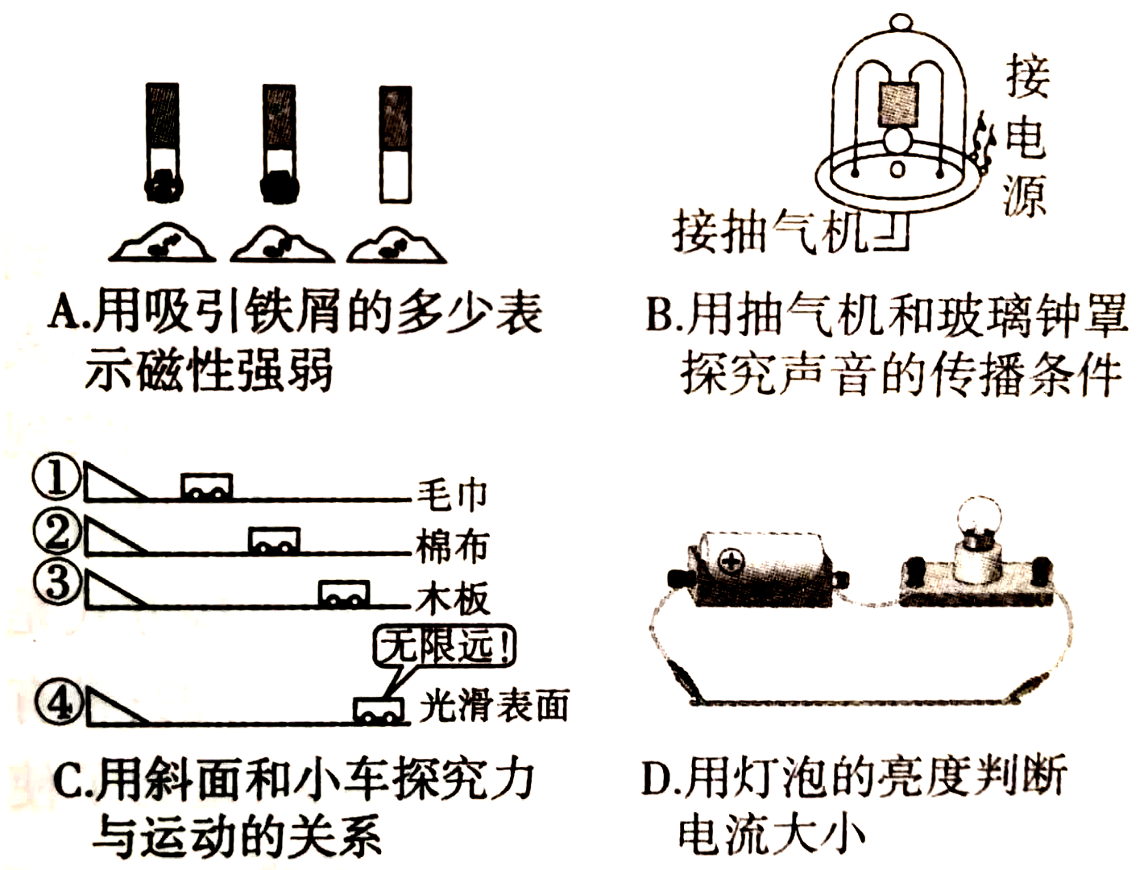
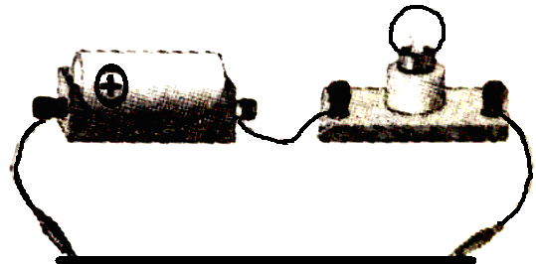
A．用吸引铁屑的多少表示磁性强弱
B．用抽气机和玻璃钟罩探究声音的传播条件
C．用斜面和小车探究力与运动的关系
D．用灯泡的亮度判断电流大的大小
图12

- 简答与计算题（共26分，第19小题5分，第20小题6分，第21小题7分，第22小题8分）
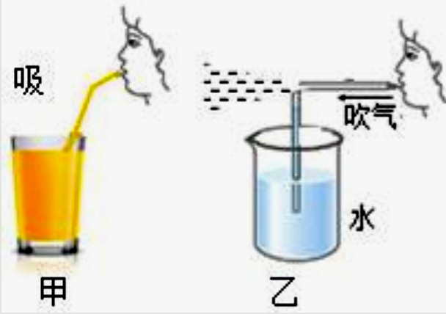
- 如图13甲所示，用吸管吸饮料，能够使吸管中的液面上升；如图13图乙中往吸管中吹气，也能够使吸管中的液面上升。这两种方法使液面上升的原因是否相同？并简述理由.
图13

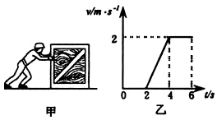
- 如图14甲所示,水平地面上有一个大木箱,其质量为200kg,其底面积为2m².小豪同学用沿水平方向的力想把大木箱推走：先用100N的力推2s，没推动，再用300N的力推2s，使其加速前进，最后用200N的力推2s，使其做匀速直线运动.他推重物的三个阶段中，速度v与时间t的关系图象如图14乙所示.求：(g=10N/kg)
- 木箱静止时对水平地面的压强；
- 整个过程中小豪同学对木箱所做的功
(3) 在4-6s内小豪推木箱的功率.

图14

- 如图15所示，甲图中电源电压恒为9V，滑动变阻器R₂上标有“30Ω 1A”的字样，电流表如图乙所示.闭合开关，移动滑片P使电压表示数为3.6V，电流表示数如图丙所示.求：
(1)此时滑动变阻器两端的电压；
(2)R₁的阻值；
(3)当滑片P移至最右端时，整个电路消耗的电功率.

V
A
R₁
R₂
S
-
0.6
3
-
0.6
3
甲
乙
丙
图15

22.如图 16甲所示的多功能养生壶具有精细烹饪、营养量化等功能，图乙是其简化
电路图，该养生壶的部分参数如表所示.（ρ 水=1×10³kg/m3，c 水=4.2×10³J/(kg·℃)，g=10N／kg（1）开关 S1、S2 处于什么状态时，养生壶为高温档，并说明判断依据；
（2）求 R1 的阻值；
（3）在标准大气压下，使用高温档将初温是 12℃的一壶水烧开，若养生壶高温档加热效率为 80%，求水吸收的热量和烧开一壶水需要的时间
ab
S₂
R₂
S₁
R₁
220
项 目 | 参 数
额定电压 | 220V
低温档功率 | 275W
中温档功率 | 550W
高温档功率 | 1100W
容积 | 1L
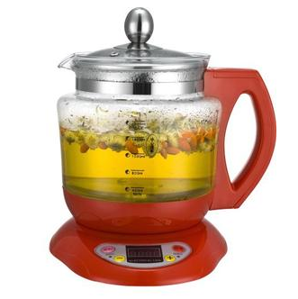
乙
图16

四、实验与探究题(共28分，每小题7分)
- 亲爱的同学，你会正确使用下列仪器吗？
（1）如图17所示，用A、B两刻度尺测量同一木块的长度。就分度值而言， 尺更精确些；就使用方法而言， 尺是不正确的。木块的长度应是_ __cm.
（2）如图18甲所示，小雯用托盘天平测得药液和药瓶的总质量为60g，然后将药液倒一部分在量筒中，再将药瓶放在天平上称剩余的质量，天平平衡时如图乙所示，量筒中药液的体积是__ __cm³，量筒中药液的质量是 g.

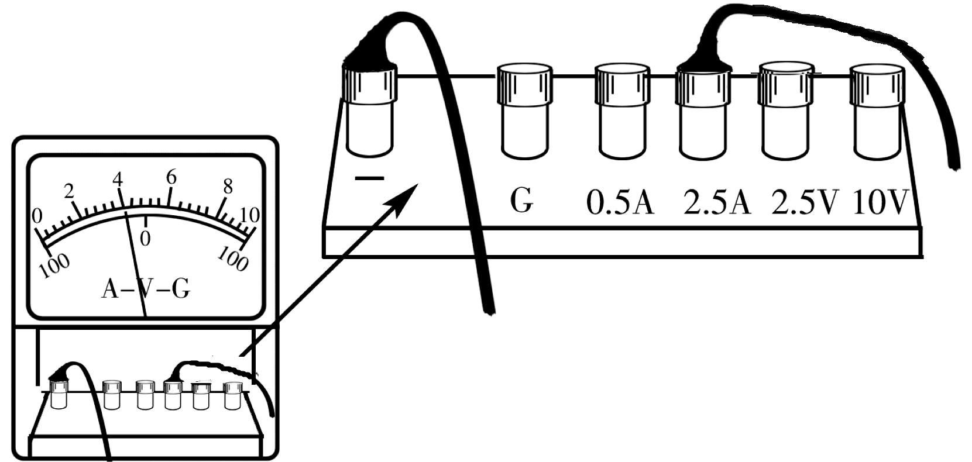
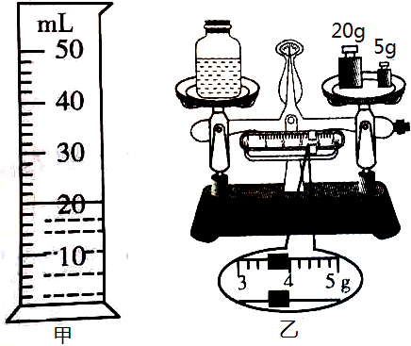
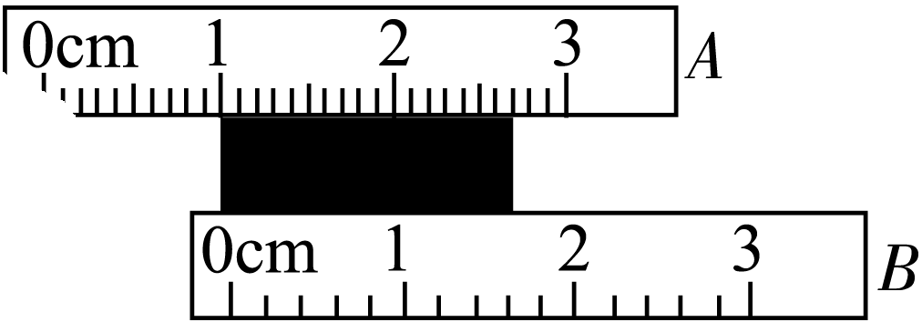
（3）如图19所示，为多用途“演示教学电表”的接线情况，此时所测的物理量是_____ __，示数为__________.
图119
图18
图17
- 在测3.8V小灯泡(电阻大约为10Ω左右)额定功率的实验时，小坤连接了如图20甲所示的电路，其中电源电压为6V.
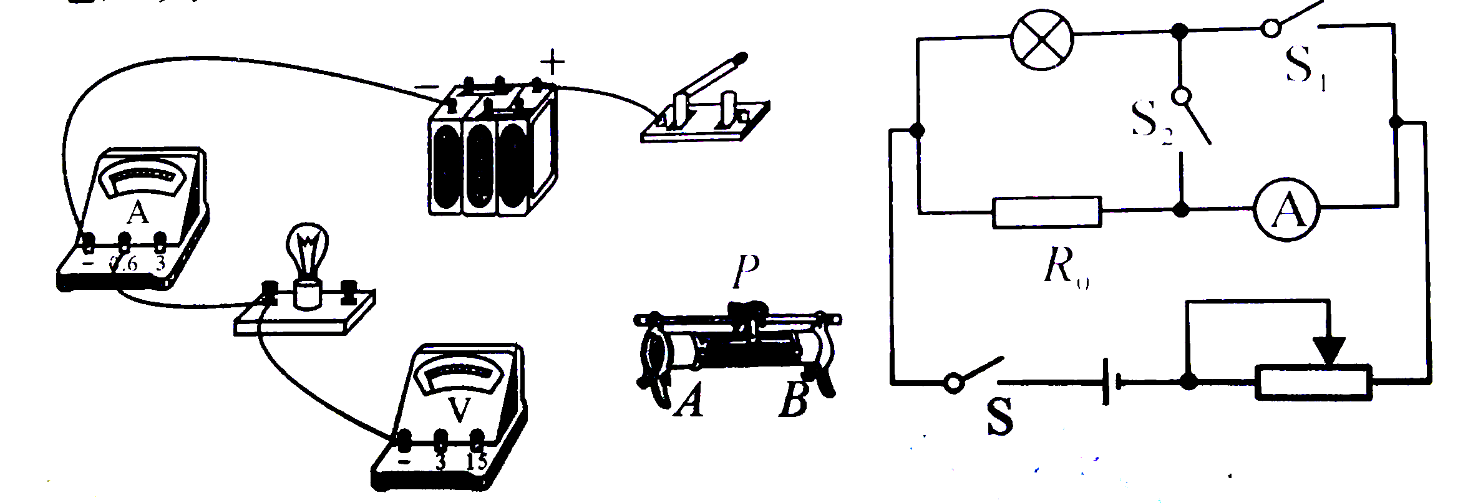
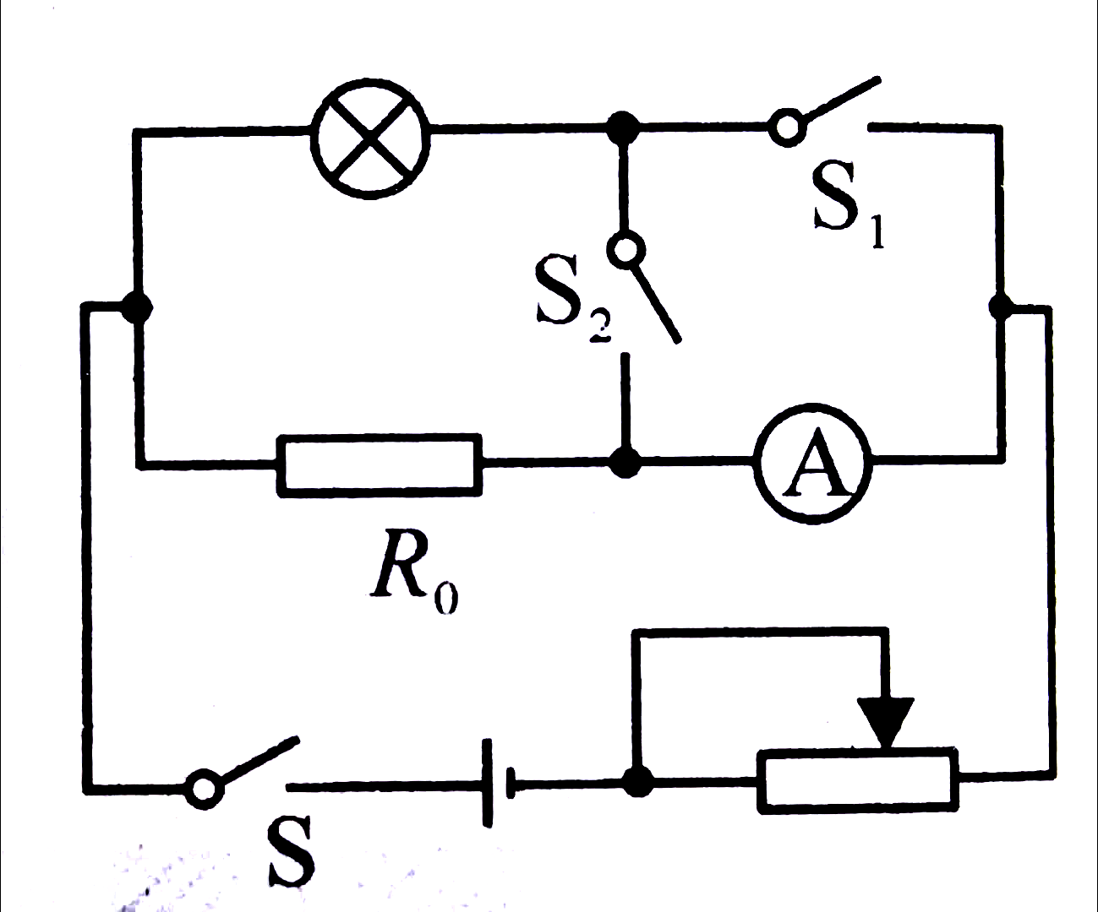
图20
甲
乙

(1)请将实物电路连接完整(要求：滑动变阻器的滑片向左移动时小灯变亮).
(2)小坤合理地连接好电路，闭合开关，发现无论怎样调节滑动变阻器灯泡都不亮。小坤分析后确定是灯泡的故障。若电流表有示数，电压表没有示数，可以判断灯泡_________. (选填“短路”或“开路”)
(3)在某次实验时，电压表出现了故障不能使用，小坤向老师借了一只定值电阻R₀(R₀值已知)，设计了如图乙所示的电路，继续测量额定电压为3.8V的小灯泡的额定功率.
①测量时，应闭合开关S和_____，调节滑动变阻器，当电流表的示数为_____时，小灯泡正常工作；
②断开所有开关后，保持滑片位置不变，再将开关S和_____闭合，读出电流表的示数为I；
③算出小灯泡的额定功率P_{额}=_______________(用I和R₀等已知量表示) .
- 在“探究杠杆的平衡条件”实验中，
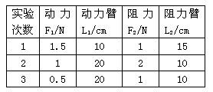
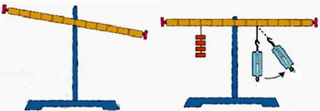
a
b
乙
甲
图21
o
o

（1）实验前出现如图21甲所示情况，为了使杠杆在水平位置平衡，应将杠杆右端的螺母向____调（选填“左”或“右”）。这样做的目的是消除杠杆自重对实验的影响和便于 .
（2）如图乙所示，保持杠杆水平位置平衡，测力计从a位置转到b位置，其示数将 （选填“变大”、“变小”或“不变”） .
（3）杠杆平衡时，在杠杆的O点用弹簧测力计额外施加一个斜向上的力，这个力的力臂
是 ㎝，这个力在探究实验时 (选填“会”或“不会”)影响到杠杆的平衡.
（4）实验中改变力和力臂的大小得到的数据如上表所示。多次测量的目的是 .
分析数据可知，杠杆的平衡条件是 .
- 科技改变生活，高铁的迅速发展，大大提升了我国的实力。2019年底，赣州也将昂首进入高铁时代。假期期间，小青与同学乘坐高铁外出旅游，爱思考的他们发现了高铁上许多与物理有关的知识.
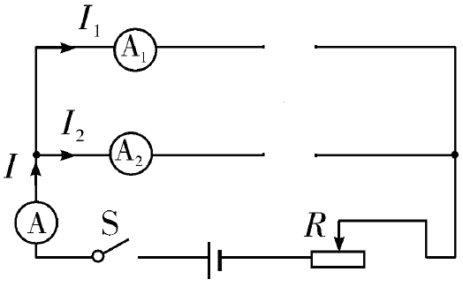
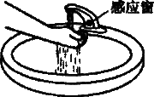
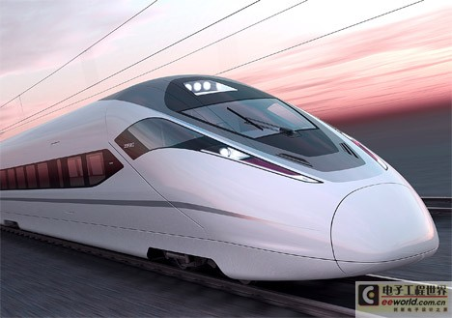
L₁
L₂
图24
图22
图23

（1）高铁的车头设计成如图22所示的子弹头型，目的是为了减小 ．如图23是车上的红外线感应水龙头，使用时，感应窗发出的红外线照到手上发生了光的________现象，使感应窗内的红外线接收管接收到信号后控制出水．
（2）列车进站前要提前刹车，这是因为列车刹车后由于 ，还要继续运动一段距离.
（3）乘坐高铁时，感觉比普通列车噪声小很多．车内采用了很多降低噪声的技术,如安装中空玻璃,利用了在 中减弱噪声的道理.
（4）通过隧道时，每个车厢的照明灯都会亮起，而且亮度相同。他们想：车厢的照明灯是并联的，并联电路中电流有什么规律呢？
【设计实验与进行实验】
小青设计了如图24所示的电路，通过实验,得到下表数据：
电流 | 第1次 | 第2次 | 第3次 | 第4次
I₁/A | 0.18 | 0.22 | 0.24 | 1.4
I₂/A | 0.18 | 0.22 | 0.24 | 0.28
I/A | 0.36 | 0.44 | 0.48 | 0.56
【分析与论证】
①小青分析数据时，发现表格中数据有一个错误，请指出错误的原因： ；
②改正错误后，根据实验数据可以得到：并联电路干路中的电流___ __各支路电流之和；
【交流与合作】
与同学讨论交流后，发现她的实验设计有不足之处，请指出： .

